**Задание 1  
Диаграмма вариантов использования ПО**

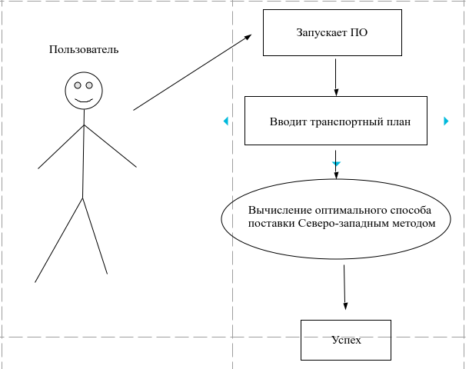

**Задание 2  
Листинг программы:**

import numpy as np  
  
  
def northwest_corner_method(supplies, demands, costs):  
 num_sources = len(supplies)  
 num_destinations = len(demands)  
  
 transportation_plan = np.zeros((num_sources, num_destinations), dtype=int)  
  
 i = 0  
 j = 0  
  
 while i < num_sources and j < num_destinations:  
 available = supplies[i]  
 required = demands[j]  
 amount = min(available, required)  
  
 transportation_plan[i, j] = amount  
  
 supplies[i] -= amount  
 demands[j] -= amount  
  
 if supplies[i] == 0:  
 i += 1  
 if demands[j] == 0:  
 j += 1  
  
 return transportation_plan  
  
  
supplies = [310, 260, 280]  
demands = [180, 80, 200, 160, 220]  
costs = [  
 [10, 8, 6, 5, 4],  
 [6, 5, 4, 3, 6],  
 [3, 4, 5, 5, 9]  
]  
  
initial_plan = northwest_corner_method(supplies.copy(), demands.copy(), costs)  
  
print("Транспортный план:\n", initial_plan)  
  
total_costs = np.sum(initial_plan * np.array(costs))  
print("\n Общая стоймость:", total_costs)

**Задание 3**

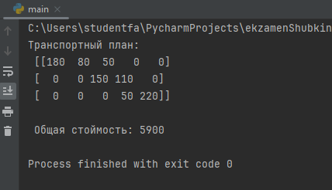

**Тест-кейсы:**

| **№** | **Входные данные** | **Ожидаемый результат** | **Фактический результат** | **Статус** |
| --- | --- | --- | --- | --- |
| 1 | Поставки = [310, 260, 280]  Потребности = [180, 80, 200, 160, 220]  Стоимость = [[10, 8, 6, 5, 4], [6, 5, 4, 3, 6], [3, 4, 5, 5, 9]] | Транспортный план = [[180, 80, 50, 0, 0], [0, 0, 150, 110, 0], [0, 0, 0, 50, 220]]  Общая стоимость = 3930 | Транспортный план = [[180, 80, 50, 0, 0], [0, 0, 150, 110, 0], [0, 0, 0, 50, 220]]  Общая стоимость = 3930 | Успех |
| 2 | Поставки = [100, 200]  Потребности = [150, 100, 50]  Стоимость = [[2, 3, 1], [4, 2, 5]] | Транспортный план = [[100, 0, 0], [50, 100, 50]]  Общая стоимость = 800 | Транспортный план = [[100, 0, 0], [50, 100, 50]]  Общая стоимость = 800 | Успех |
| 3 | Поставки = [100, 200, 300]  Потребности = [600]  Стоимость = [[1], [2], [3]] | Транспортный план = [[100], [200], [300]]  Общая стоимость = 1400 | Транспортный план = [[100], [200], [300]]  Общая стоимость = 1400 | Успех |
| 4 | Поставки = [100, 100] Потребности = [100, 100]  Стоимость = [[1, 10], [10, 1]] | Транспортный план = [[100, 0], [0, 100]] Общая стоимость = 200 | Транспортный план = [[100, 0], [0, 100]] Общая стоимость = 200 | Успех |